Лабораторна робота №8

ФІ91, Корешков Михайло

**Завдання**: Розібратись з тригерами. Написати тригери під свій варіант

# Підготовка

Знову визначаю представлення

create or alter view AbonentsDivisions

as

select Abonents.*, Rooms.RoomNumber, Rooms.DivisionID, Divisions.DivisionName from Abonents

join Rooms on Rooms.RoomID = Abonents.RoomID

full join Divisions on Divisions.DivisionID = Rooms.DivisionID;

go

Різниця з попередньою версією в тому, що другий join – full, а в селекті Rooms.DivisionID, а не Divisions.DivisionID . Інакше в тригері (тобто вже після видалення підрозділа) не видно абонентів цього підрозділа.

# Тригер 1: На видалення запису про підрозділ. Якщо існують абоненти в підрозділі, заборонити видалення запису.

З цим виникла проблема – зовнішні ключі взагалі не дозволяли робити таке видалення. Тому я додав ON DELETE CASCADE в кожен зовнішній ключ

І друга проблема: Виявилось, що БД каскадно видаляє абонентів **до** виконання тригера. Тому тригер ніколи не бачив абонентів цього підрозділа – їх вже не було. Через це я змінив каскадне видалення на ON DELETE NO ACTION.

create or alter trigger OnDivisionDelete

on Divisions

for DELETE

as

IF EXISTS(

select 1 from AbonentsDivisions as a

where a.DivisionID in (select DivisionID from deleted)

)

BEGIN

RAISERROR(N'Не можна видаляти підрозділ поки в ньому працюють люди!',16,1)

ROLLBACK

END;

go

select * from Divisions;

select * from AbonentsDivisions where DivisionID = 6;

delete from Divisions where DivisionID = 6;

select * from Divisions;

**Вивід:**

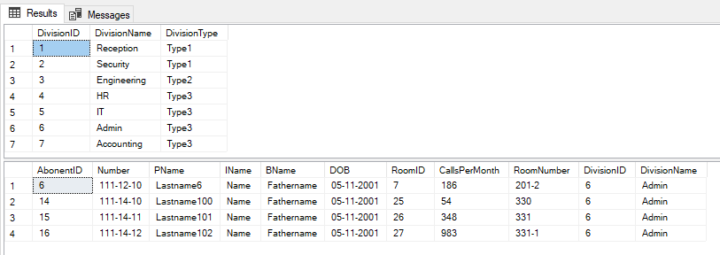

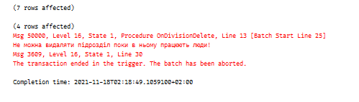

**Тобто, все працює – видалення відмінено, бо в підрозділі є люди.** Тепер спробую попередньо видалити людей.

select * from Divisions;

delete from Abonents where AbonentID in (select AbonentID from AbonentsDivisions where DivisionID = 6);

select * from AbonentsDivisions where DivisionID = 6;

delete from Divisions where DivisionID = 6;

select * from Divisions;

**Вивід:**  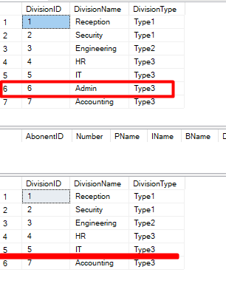 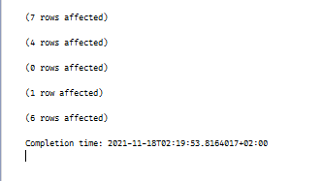

# Тригер 2: Створити уявлення «Види підрозділу» з полями «Вид підрозділу», «Кількість абонентів». Оновлювати представлення «Види підрозділу».

Я не зрозумів, як можливо зберігати дані в представленні. Трактую це завдання як «створити таблицю»

drop table DivisionTypes;

go

create table DivisionTypes (

DivisionType varchar(32) primary key,

AbonentCount int

);

Go

Також створюю отаку процедуру для оновлення даних таблиці

create or alter procedure UpdateDivisionTypes

as

truncate table DivisionTypes;

insert into DivisionTypes (DivisionType, AbonentCount) select b.DivisionType, Count(a.AbonentID)

from AbonentsDivisions as a

join Divisions as b on a.DivisionID = b.DivisionID

group by b.DivisionType;

go

Тоді тригер буде виглядати отак

create or alter trigger OnAbonentInsert

on Abonents

after Insert, Update, Delete

as

exec UpdateDivisionTypes;

go

**Демонстрація**:

exec UpdateDivisionTypes;

select * from DivisionTypes;

**Вивід:**

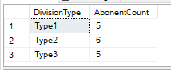

INSERT INTO [dbo].[Abonents] ([Number] ,[PName] ,[IName] ,[BName] ,[DOB] ,[RoomID])

VALUES

('954-23-23', 'Lastname100', 'Name100', 'Fathername100', '01-11-1991', dbo.getRoomByNumber('101'));

select * from DivisionTypes;

**Вивід:**

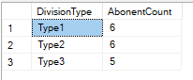

delete from Abonents where AbonentID < 5;

select * from DivisionTypes;

**Вивід:**

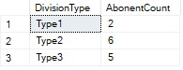

**Тобто, все працює**